Par SIA “Atkritumu apsaimniekošanas Dienvidlatgales starppašvaldību organizācija” projekta realizāciju

SIA “Atkritumu apsaimniekošanas Dienvidlatgales starppašvaldību organizācija” 26.03.2021. ir noslēgusi Vienošanos ar Centrālo finanšu un līgumu aģentūru par Eiropas Savienības Kohēzijas fonda projekta īstenošanu Nr.5.2.1.2/20/A/003 “Bioloģiski noārdāmo atkritumu pārstrādes iekārtu izveide poligonā “Cinīši”. Projekta darbību īstenošanas laiks pēc Vienošanās noslēgšanas ir 33 mēneši.
Kā būtiskākā projekta aktualitāte dotajā brīdī, līdz ar ziemas perioda beigām, ir projektēšanas darbu fāzes noslēdzošā stadija, kā rezultātā tuvākajā laikā tiks saņemtas būvatļaujas būvdarbu uzsākšanai. Paralēli norisinās nepieciešamās dokumentācijas izstrāde meža zemes atmežošanai, kas ir kā pirmais nozīmīgais sagatavošanas darbu posms pirms faktisko būvniecības darbu veikšanas. Gatavojoties aktīvai būvniecības darbu uzsākšanai jau laicīgi ir pasūtīti materiāli un tehnoloģiskās iekārtas ņemot vērā to, ka to piegādes laiks ir salīdzinoši ilgs.

Informāciju 31.03.2022 sagatavoja:

SIA “Atkritumu apsaimniekošanas Dienvidlatgales
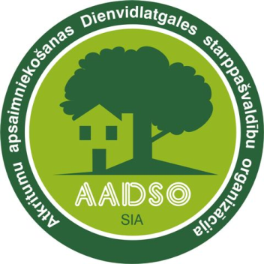
starppašvaldību organizācija”

